Pielikums Nr.1
Plikši, Braslavas pagasts, kadastra apzīmējums: 6644 00194
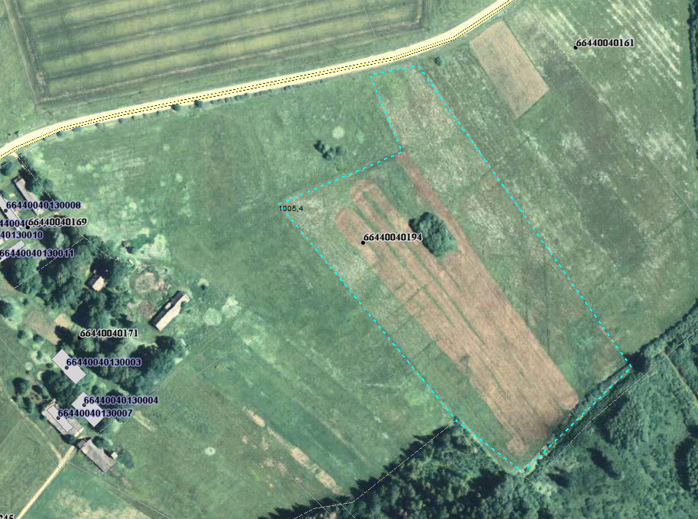
Sagatavoja: G.Meļķe-Kažoka

